# Page1

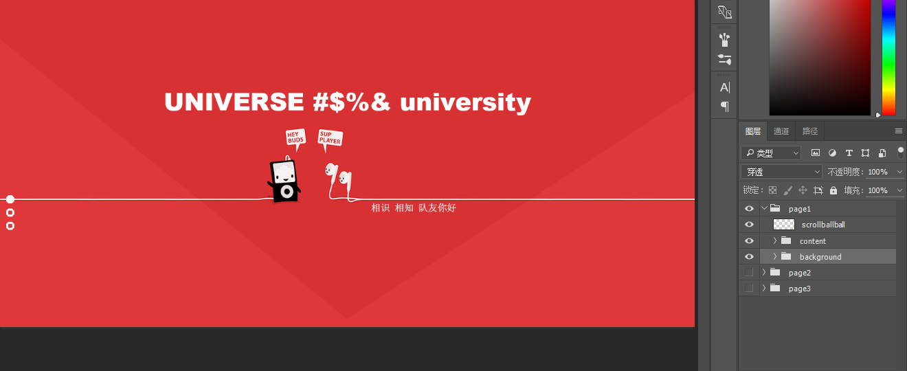

Background + Content + Scrolling Ball

+ 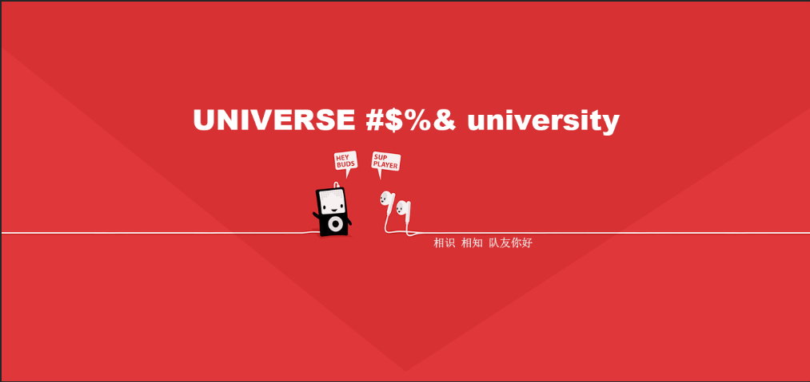 + 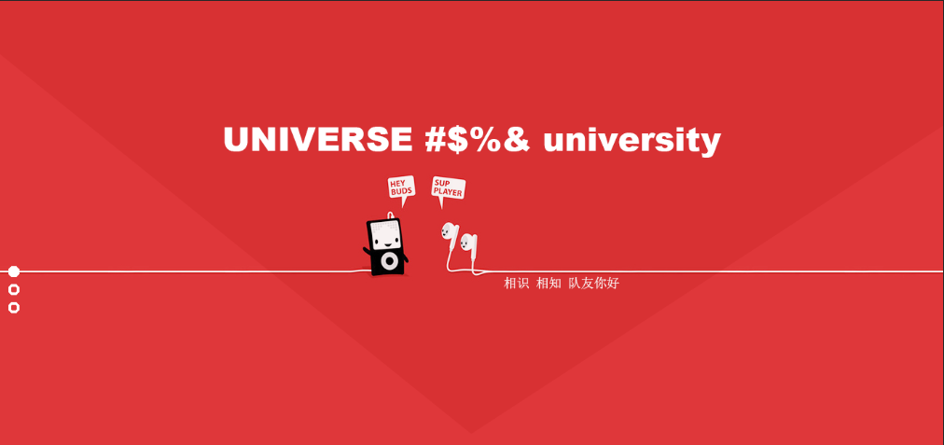

1. 包含：背景图片1 // h1标题36px + 一个p标签14px // 全局scrolling ball
2. 说明：内容比较少 最简单的页面。 可以给p 加个简单的动画效果：比如延时0.8s从右侧biu一下飞进来。